练习题目：
计算矩形的周长和面积

问题描述：
编写JAVA程序，接收用户输入的矩形的长和宽，计算矩形的周长和面积

运行效果：
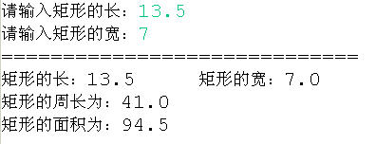

源代码参考：RectDemo.java

